zookeeper典型应用场景之一：master选举
窃以为，对于zookeeper这种东西，仅仅知道怎么安装是远远不够的(废话么这不是，，，)，至少要对其几个典型的应用场景进行了解，才能比较全面的知道zk究竟能干啥，怎么玩儿，以后的日子里才能知道这货如何能为我所用。于是，有了如下的学习：
我们知道zookeeper可以用于搭建高可用服务框架，主要先看以下几个应用场景：
1、 master的选举基本思路和编码实现
2、 数据的发布和订阅
3、 软负载均衡
4、 分布式队列
5、 分布式锁
6、 命名服务
目前zookeeper常用的开发包有zkclient跟curator，后者更为方便，日常开发使用较多。
master选举
1、使用场景及结构
现在很多时候我们的服务需要7*24小时工作，假如一台机器挂了，我们希望能有其它机器顶替它继续工作。此类问题现在多采用master-salve模式，也就是常说的主从模式，正常情况下主机提供服务，备机负责监听主机状态，当主机异常时，可以自动切换到备机继续提供服务(这里有点儿类似于数据库主库跟备库，备机正常情况下只监听，不工作)，这个切换过程中选出下一个主机的过程就是master选举。
对于以上提到的场景，传统的解决方式是采用一个备用节点，这个备用节点定期给当前主节点发送ping包，主节点收到ping包后会向备用节点发送应答ack，当备用节点收到应答，就认为主节点还活着，让它继续提供服务，否则就认为主节点挂掉了，自己将开始行使主节点职责。如图1所示：
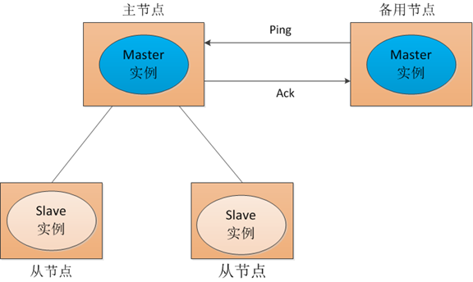 图1
但这种方式会存在一个隐患，就是网络故障问题。看一下图2：
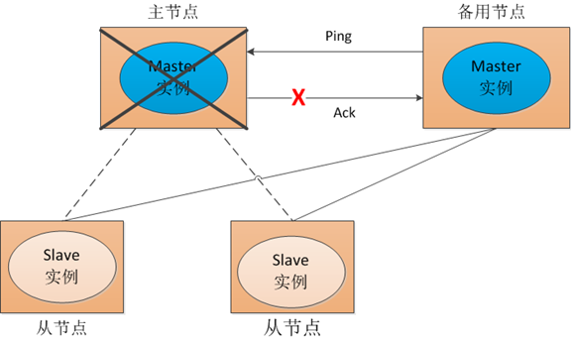
图2
也就是说，我们的主节点并没有挂掉，只是在备用节点ping主节点，请求应答的时候发生网络故障，这样我们的备用节点同样收不到应答，就会认为主节点挂掉，然后备机会启动自己的master实例。这样就会导致系统中有两个主节点，也就是双master。出现双master以后，我们的从节点会将它做的事情一部分汇报给主节点，一部分汇报给备用节点，这样服务就乱套了。为了防止这种情况出现，我们可以考虑采用zookeeper，虽然它不能阻止网络故障的出现，但它能保证同一时刻系统中只存在一个主节点。我们来看zookeeper是怎么实现的：
在此处，抢主程序是包含在服务程序中，需要程序员来手动写抢主逻辑的，比如当当开源框架elastic-job中，就有关于选主的部分，参见：elastic-job-core/main/java/com/dangdang/ddframe/job/internal/election文件夹下的选主代码。
一点额外的话：zookeeper自己在集群环境下的抢主算法有三种，可以通过配置文件来设定，默认采用FastLeaderElection，不作赘述；此处主要讨论集群环境中，应用程序利用master的特点，自己选主的过程。程序自己选主，每个人都有自己的一套算法，有采用“最小编号”的，有采用类似“多数投票”的，各有优劣，本文的算法仅作演示理解使用：
结构图：
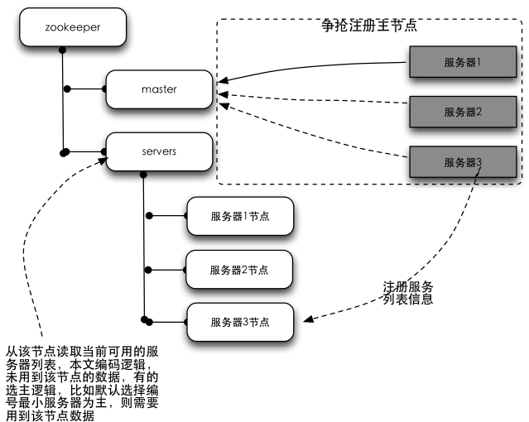
结构图解释：左侧树状结构为zookeeper集群，右侧为程序服务器。所有的服务器在启动的时候，都会订阅zookeeper中master节点的删除事件，以便在主服务器挂掉的时候进行抢主操作；所有服务器同时会在servers节点下注册一个临时节点（保存自己的基本信息），以便于应用程序读取当前可用的服务器列表。
选主原理介绍：zookeeper的节点有两种类型，持久节点跟临时节点。临时节点有个特性，就是如果注册这个节点的机器失去连接(通常是宕机)，那么这个节点会被zookeeper删除。选主过程就是利用这个特性，在服务器启动的时候，去zookeeper特定的一个目录下注册一个临时节点(这个节点作为master，谁注册了这个节点谁就是master)，注册的时候，如果发现该节点已经存在，则说明已经有别的服务器注册了(也就是有别的服务器已经抢主成功)，那么当前服务器只能放弃抢主，作为从机存在。同时，抢主失败的当前服务器需要订阅该临时节点的删除事件，以便该节点删除时(也就是注册该节点的服务器宕机了或者网络断了之类的)进行再次抢主操作。从机具体需要去哪里注册服务器列表的临时节点，节点保存什么信息，根据具体的业务不同自行约定。选主的过程，其实就是简单的争抢在zookeeper注册临时节点的操作，谁注册了约定的临时节点，谁就是master。
ps：本文的例子中，并未用到结构图server节点下的数据。但换一种算法或者业务场景就会用到，算法比如提到的最小编号，主要逻辑是主节点挂掉后，从节点里边编号最小的成为主节点，此时会用到该节点内容。换一种业务场景：集群环境中，有很多任务要处理， 主节点负责接收任务，并根据一定算法将任务分配到不同的机器上执行；这种情况下，主节点跟从节点的职责也是不同的，主节点挂掉也会涉及到从节点进行master选举的问题。这种情况下，很显然，作为主节点需要知道当前有多少个从节点还活着，那么此时也会需要用到servers节点下的数据了。
2、编码实现
主要有两个类，WorkServer为主服务类，RunningData用于记录运行数据。因为是简单的demo，我们只做抢master节点的编码，对于从节点应该去哪里注册服务列表信息，不作编码。
采用zkClient实现，代码如下：
WorkServer类：
package com.zookeeper2;

import java.util.concurrent.Executors;
import java.util.concurrent.ScheduledExecutorService;
import java.util.concurrent.TimeUnit;

import org.I0Itec.zkclient.IZkDataListener;
import org.I0Itec.zkclient.ZkClient;
import org.I0Itec.zkclient.exception.ZkInterruptedException;
import org.I0Itec.zkclient.exception.ZkNoNodeException;
import org.I0Itec.zkclient.exception.ZkNodeExistsException;
import org.apache.zookeeper.CreateMode;

public class WorkServer {
//客户端状态 记录服务器的状态
private volatile boolean running = false;
//Zookeeper的客户端
private ZkClient zkClient;

//zk主节点路径
public static final String MASTER_PATH = "/master";

//监听(用于监听主节点删除事件)
private IZkDataListener dataListener;

//服务器基本信息 记录集群中服务的基本信息
private RunningData serverData;
//主节点基本信息 记录集群中master节点的基本信息
private RunningData masterData;

//创建调度器
private ScheduledExecutorService delayExector = Executors.newScheduledThreadPool(1);
//定义延迟时间5s
private int delayTime = 5;

public WorkServer(RunningData runningData){
this.serverData = runningData;
//实例化
this.dataListener = new IZkDataListener() {
public void handleDataChange(String s, Object o) throws Exception {

}

public void handleDataDeleted(String s) throws Exception {
//1.不启动网络抖动的优化策略
takeMaster();

/*2.启用网络抖动的优化策略
如果masterData的名字和serverData的名字是相同的，
说明当前服务器就是上一轮对应的服务器
*/
/*if(masterData != null && masterData.getName().equals(serverData.getName())){//若之前master为本机,则立即抢主,否则延迟5秒抢主(防止小故障引起的抢主可能导致的网络数据风暴)
takeMaster();
}else{
//延迟5秒再去增强master权利
delayExector.schedule(new Runnable() {
public void run() {
takeMaster();
}
},delayTime, TimeUnit.SECONDS);
}*/

}
};
}

//启动 服务器启动函数
public void start() throws Exception{
//判断服务器是否处于运行状态，如果已经运行，需要抛出异常
if(running){
throw new Exception("server has startup....");
}
running = true;
//订阅master节点的删除事件
zkClient.subscribeDataChanges(MASTER_PATH,dataListener);
//增强master权利
takeMaster();
}

//停止 停止服务器
public void stop() throws Exception{
//判断当前服务器是否已经处于停止状态，是的话，抛出异常
if(!running){
throw new Exception("server has stopped.....");
}
running = false;

delayExector.shutdown();
//取消master事件订阅
zkClient.unsubscribeDataChanges(MASTER_PATH,dataListener);
//释放master权利
releaseMaster();
}

//抢注主节点 增强master权利
private void takeMaster(){
//判断服务器的状态
if(!running) return ;

try {
//创建master临时节点
zkClient.create(MASTER_PATH, serverData, CreateMode.EPHEMERAL);
//创建成功就将serverData赋值给masterData
masterData = serverData;
System.out.println(serverData.getName()+" is master");
//测试，我们让服务器每隔5秒释放一次master权利
delayExector.schedule(new Runnable() {//测试抢主用,每5s释放一次主节点
public void run() {
if(checkMaster()){
releaseMaster();
}
}
},5,TimeUnit.SECONDS);

}catch (ZkNodeExistsException e){//节点已存在
//我们读取当前master节点信息放入masterData中，
RunningData runningData = zkClient.readData(MASTER_PATH,true);
//如果没有读取到master节点信息，说明我们在读取master的瞬间，master节点已经宕机，此时需要再次进行master选举
if(runningData == null){//读取主节点时,主节点被释放
takeMaster();
}else{
masterData = runningData;
}
} catch (Exception e) {
// ignore;
}

}
//释放主节点 释放master权利
private void releaseMaster(){
//释放master权利，我们首先需要判断一下当前我们自己是不是master，如果是master，我们就删除自己创建的临时节点
if(checkMaster()){
zkClient.delete(MASTER_PATH);
}
}

/*检验自己是否是主节点 监测自己是不是master，我们首先需要导zookeeper中读取master节点的基本信息
然后跟自己的基本信息进行比对，如果一样，说明自己是master
*/
private boolean checkMaster(){
try {
//执行读取
RunningData runningData = zkClient.readData(MASTER_PATH);
//赋值
masterData = runningData;
//执行比对 如果masterData的名称与serverData的名称一致，我们就认为自己是master
if (masterData.getName().equals(serverData.getName())) {
return true;
}
return false;

}catch (ZkNoNodeException e){//节点不存在
return false;
}catch (ZkInterruptedException e){//网络中断
return checkMaster(); //处理中断的方式是重试
}catch (Exception e){//捕获其他异常
return false;
}
}

public void setZkClient(ZkClient zkClient) {
this.zkClient = zkClient;
}

public ZkClient getZkClient() {
return zkClient;
}

}

RunningData类：
package com.zookeeper2;

import java.io.Serializable;

public class RunningData implements Serializable {

private static final long serialVersionUID = 4260577459043203630L;

//服务器id
private long cid;
//服务器名称
private String name;

public long getCid() {
return cid;
}

public void setCid(long cid) {
this.cid = cid;
}

public String getName() {
return name;
}

public void setName(String name) {
this.name = name;
}
}

说明：在实际生产环境中，可能会由于插拔网线等导致网络短时的不稳定，也就是网络抖动。由于正式生产环境中可能server在zk上注册的信息是比较多的，而且server的数量也是比较多的，那么每一次切换主机，每台server要同步的数据量(比如要获取谁是master，当前有哪些salve等信息，具体视业务不同而定)也是比较大的。那么我们希望，这种短时间的网络抖动最好不要影响我们的系统稳定，也就是最好选出来的master还是原来的机器，那么就可以避免发现master更换后，各个salve因为要同步数据等导致的zk数据网络风暴。所以在WorkServer中，54-63行，我们抢主的时候，如果之前主机是本机，则立即抢主，否则延迟5s抢主。这样就给原来主机预留出一定时间让其在新一轮选主中占据优势，从而利于环境稳定。
测试代码：
package com.zookeeper2;

import java.io.BufferedReader;
import java.io.InputStreamReader;
import java.util.ArrayList;
import java.util.List;

import org.I0Itec.zkclient.ZkClient;
import org.I0Itec.zkclient.serialize.SerializableSerializer;

/**
* 调度器
* @author dell
*
*/
public class LeaderSelectorZkClient {

//启动的服务个数
private static final int CLIENT_QTY = 10;
//zookeeper服务器的地址
private static final String ZOOKEEPER_SERVER = "localhost:2181";

public static void main(String[] args) throws Exception{
//保存所有zkClient的列表
List<ZkClient> clients = new ArrayList<ZkClient>();
//保存所有服务的列表
List<WorkServer> workServers = new ArrayList<WorkServer>();

try{
for ( int i = 0; i < CLIENT_QTY; ++i ){
//创建zkClient
ZkClient client = new ZkClient(ZOOKEEPER_SERVER, 5000, 5000, new SerializableSerializer());
clients.add(client);
//创建serverData
RunningData runningData = new RunningData();
runningData.setCid(Long.valueOf(i));
runningData.setName("Client #" + i);
//创建服务
WorkServer workServer = new WorkServer(runningData);
workServer.setZkClient(client);

workServers.add(workServer);
workServer.start();
}

System.out.println("敲回车键退出！\n");
new BufferedReader(new InputStreamReader(System.in)).readLine();
}finally{
System.out.println("Shutting down...");
//释放资源
for ( WorkServer workServer : workServers ){
try {
workServer.stop();
} catch (Exception e) {
e.printStackTrace();
}
}
for ( ZkClient client : clients ){
try {
client.close();
} catch (Exception e) {
e.printStackTrace();
}
}
}
}
}

两次测试，本地模拟10台server，分别不启用防止网络抖动跟启动防抖动两次测试结果如下：
未启动防抖动：
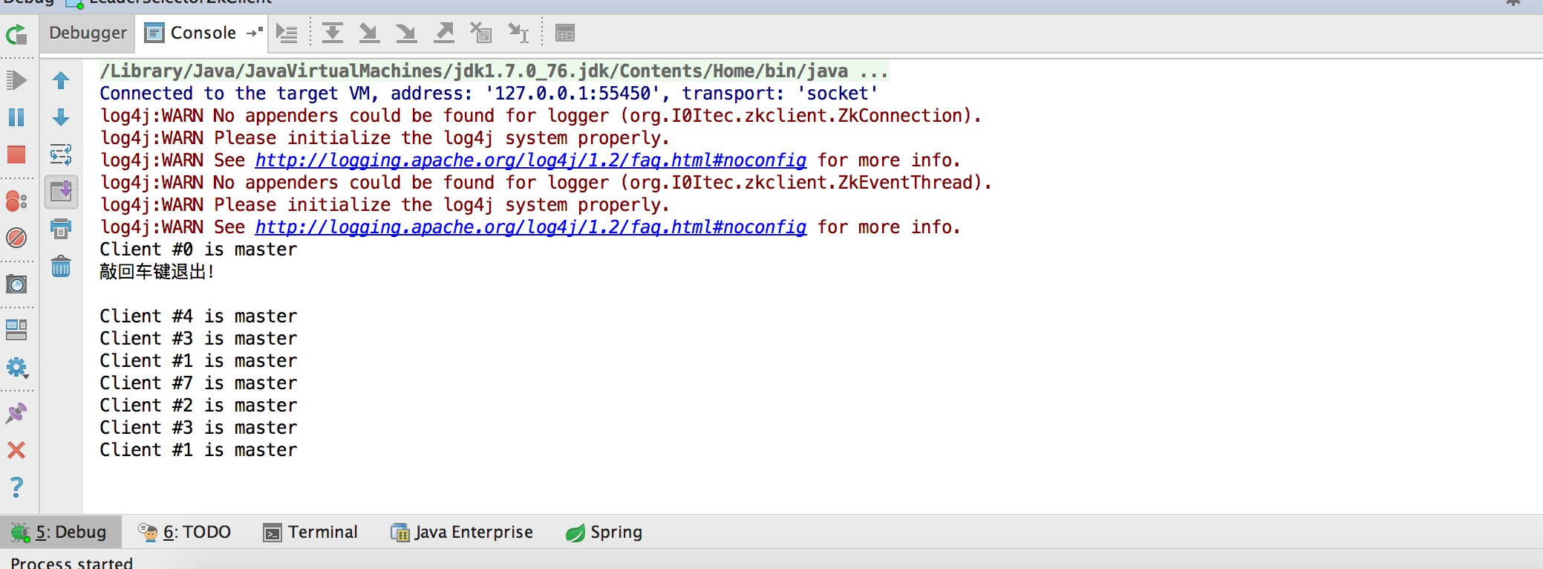
启用防抖动：
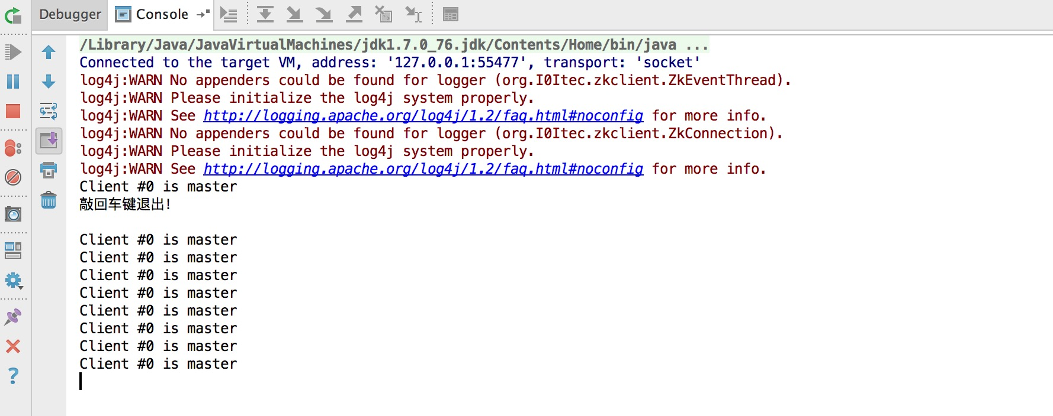
可以看到，未启用的时候，断线后重新选出的主机是随机的，没规律；启用防抖动后，每次选出的master都是id为0的机器。

